### Kế hoạch trong ngày và Xác nhận đơn hàng

1. **Tổng quan:**

|  |  |  |  |
| --- | --- | --- | --- |
| Titile (Optional) | Statement of value | Conversation | Acceptance Criteria |
| SFA | Chuẩn bị kế hoạch đầu ngày của NVBH | B1: HO tạo bộ danh sách tiêu chí làm việc trên Core DMS B2: NVBH chuẩn bị lịch làm việc theo bộ danh sách tiêu chí làm việc đã được định nghĩa | - Core DMS:  - Loại SKU: Danh sách SKU  - Thuộc tính (Attribute): Danh sách thuộc tính sản phẩm  - Ghi chú: Ghi chú - SFA:  - Loại SKU: Thể hiện danh sách SKU được đăng ký ở đơn hàng đề nghị  - Thuộc tính (Attribute): Thể hiện danh sách thuộc tính được đăng ký ở màn hình thông tin khách hàng  - Ghi chú: Thể hiện ghi chú ở màn hình thông tin khách hàng |

1. **Quy trình:**



1. **Danh sách use case:**



1. **Mô tả:**

* SAP:
  + HO thực hiện tạo bộ tiêu chí cho salesman (SKU, thuộc tính sản phẩm, ghi chú) thực hiện trong bước chuẩn bị đầu ngày
* PDA:
  + NVBH lên kế hoạch cho từng khách hàng theo bộ tiêu chí được cấu hình
  + Không cho phép thay đổi kế hoạch trong ngày khi NVBH xác nhận lưu thông tin chuẩn bị đầu ngày
  + Viếng thăm khách hàng:
    - Màn hình thông tin khách hàng: Thể hiện thông tin tiêu chí được chuẩn bị cho khách hàng đó
    - Màn hình đơn hàng đề nghị: Thể hiện sản phẩm được nhân viên chuẩn bị đầu ngày cho khách hàng
      * Số đề nghị: Theo công thức trung bình 8 đơn hàng gần nhất, nếu không có lịch sử thì mặc định số lượng bằng 0
      * Lịch sử: Số lượng dựa theo lịch sử mua hàng, nếu không có lịch sử mua hàng mặc định số lượng bằng 0
      * Số lượng: Mặc định bằng 0
      * Được tô màu khác với danh sách sản phẩm đề nghị theo trung bình 8 đơn hàng gần nhất của khách hàng
    - Màn hình chi tiết đơn hàng: Các sản phẩm có số lượng đặt bằng 0 ở màn hình đơn hàng đề nghị không thể hiện màn hình chi tiết đơn hàng
* Eroute: Giám sát xem báo cáo kế hoạch đầu ngày của nhân viên

#### UC01: [SAP] Tạo bộ tiêu chí

##### Màn hình 01: Kế hoạch trong ngày (tab Criteria)

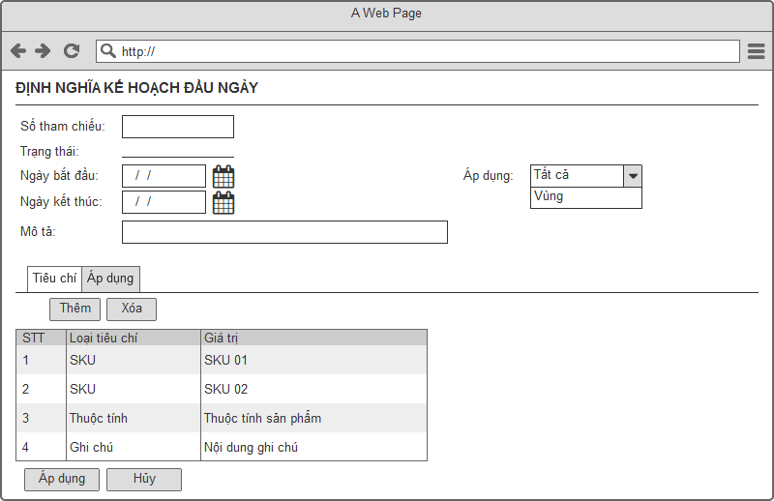

**Màn hình Description:**

|  |  |  |  |  |
| --- | --- | --- | --- | --- |
| **Element** | **Type** | **Length** | **Default Value** | **Description** |
| Số tham chiếu | Text |  | Blank | Số tham chiếu của kế hoạch trong ngày |
| Mô tả | Text |  | Blank | Mô tả của kế hoạch trong ngày |
| Từ ngày | Date |  | Blank | Ngày bắt đầu có hiệu lực |
| Đến ngày | Date |  | Blank | Ngày kết thúc chương trình |
| Áp dụng | Combo Box |  |  | Apply chương trình này theo vùng, tấ tcả |
| **Criteria Tab** | | | | |
| Tiêu chí | Combo Box |  | Blank | Criteria type có thể là 3 loại:   * SKU: Danh sách sản phẩm * Product attribute: Danh sách thuộc tính sản phẩm * Ghi chú: Nội dung ghi chú |
| Áp dụng |  |  |  | * Áp dụng cho tất cả, vùng |

#### UC02: [SFA] Lên kế hoạch theo bộ tiêu chí cho từng khách hàng

##### Màn hình 01: Lên kế hoạch theo bộ tiêu chí cho từng khách hàng

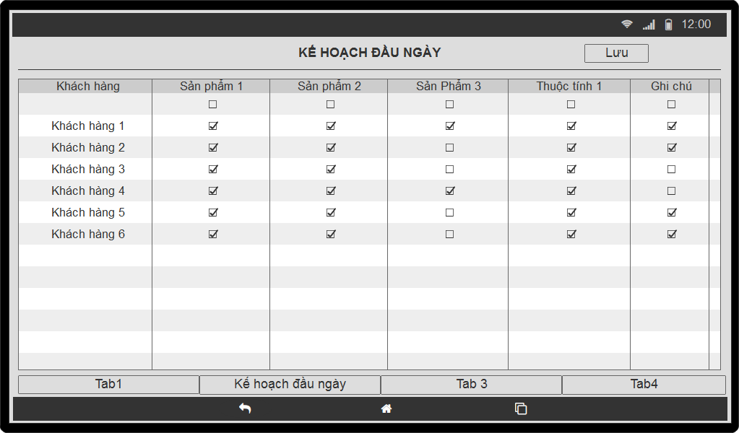7

* Ràng buộc:
  + Có thể check chọn toàn bộ một cột kế hoạch cho khách hàng
  + Mặc định không check chọn vào kế hoạch trong ngày của NVBH

**Màn hình Description:**

|  |  |  |  |  |
| --- | --- | --- | --- | --- |
| **Element** | **Type** | **Length** | **Default Value** | **Description** |
| Khách hàng | Text |  |  | Dánh sách khách hàng trong tuyến ngày hiện tại |
| Lưu | Button |  | Disable | Sau khi salesman check vào các giá trị thì mới có thể nhấn chọn Save  Sau khi save thì nút save disable  Sau khi nhấn Revise thì nút save lại enable trở lại |
| Thay đổi | Button |  | Disable | Sau khi salesman đã save thì revise mới enable  Sau khi nhấn revise thì salesman dc chỉnh sửa các phần check chọn (lúc nào revise lại disable) |

#### UC03: [SFA] Xem lại bộ tiêu chí đã lên kế hoạch khi ghé thăm khách hàng

##### Màn hình 01: Xem lại kế hoạch đã chuẩn bị

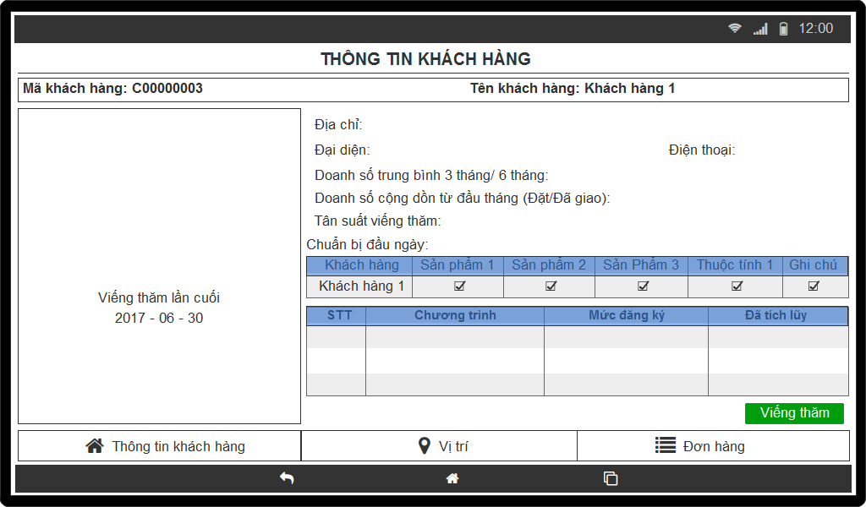

* Trong màn hình thông tin khách hàng, PDA thể hiện bộ tiêu chí đã được NVBH lên kế hoạch ở bước chuẩn bị đầu ngày

#### UC04: [SFA] Tạo đơn bán hàng với các tiêu chí là sản phẩm

##### C:\Users\DMSpro_NHANTT\AppData\Local\Temp\fla88D.tmp\Snapshot.pngMàn hình 01: Màn hình đơn hàng đề nghị

#### UC06: [eTool] Xem báo cáo bộ tiêu chí của nhân viên

##### Màn hình 01: Xem báo cáo bộ tiêu chí của nhân viên

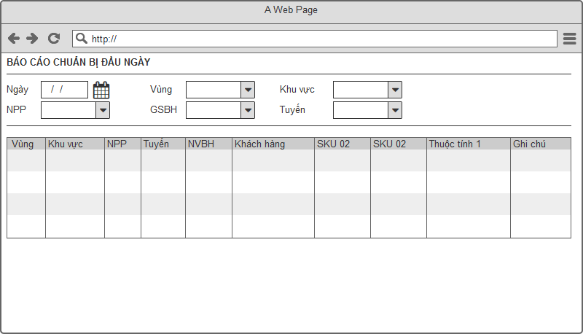

* **Date:** mặc định là ngày hiện tại, có thể chọn ngày quá khứ